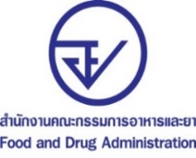
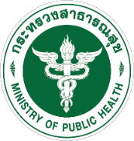
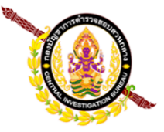
สตช., อย. และ สสจ.อุบลราชธานี รวบ อดีต ผอ.รพ.สต.นาโพธิ์
ประกอบวิชาชีพเภสัชกรรมและเปิดร้านขายยาโดยไม่ได้รับอนุญาต
********************************

สำนักงานตำรวจแห่งชาติ ร่วมกับ สำนักงานคณะกรรมการอาหารและยา และ สำนักงานสาธารณสุขจังหวัดอุบลราชธานี จับกุม นายกฤษณ์ (สงวนนามสกุล) อายุ 61 ปี อดีตผู้อำนวยการโรงพยาบาลส่งเสริมสุขภาพตำบลนาโพธิ์ มีพฤติการณ์กระทำความผิดตามพระราชบัญญัติยา พ.ศ.2510 และ พระราชบัญญัติวิชาชีพเภสัชกรรม พ.ศ.2537
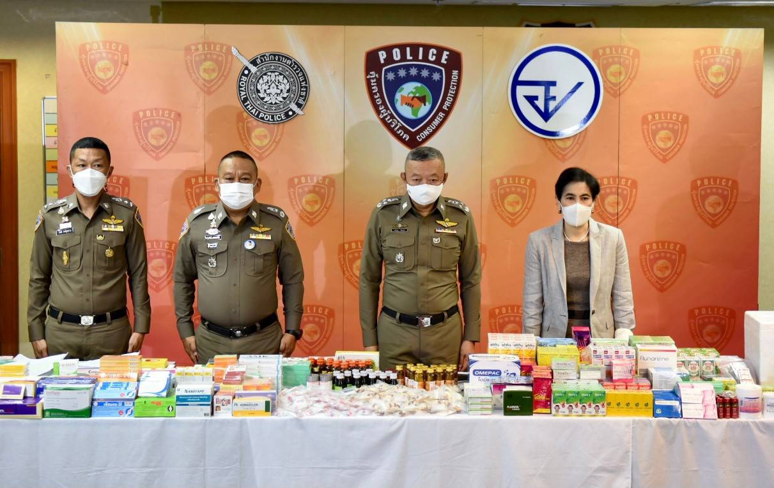

ตามที่ปรากฏเป็นข่าว กรณีตายายร้องขอความเป็นธรรมหลังผู้อำนวยการโรงพยาบาลส่งเสริมสุขภาพตำบลแห่งหนึ่ง ฉีดยาให้หลานอายุ 3 ขวบ เสียชีวิตตั้งแต่ปี 2555 แต่คดีไม่คืบและปัจจุบันยังมีพฤติการณ์ลักลอบรักษาคนไข้อยู่เป็นประจำ นั้น
พลตำรวจเอก เพิ่มพูน ชิดชอบ ที่ปรึกษาพิเศษสำนักงานตำรวจแห่งชาติ หัวหน้าคณะทำงานปราบปรามผลิตภัณฑ์และบริการด้านสุขภาพที่ผิดกฎหมายของสำนักงานตำรวจแห่งชาติ ได้สั่งการให้
กองบังคับการปราบปรามการกระทำความผิดเกี่ยวกับการคุ้มครองผู้บริโภค (บก.ปคบ.) ดำเนินการสืบสวนหาข้อเท็จจริง พลตำรวจตรี ณัฐศักดิ์ เชาวนาศัย ผู้บังคับการปราบปรามการกระทำความผิดเกี่ยวกับการคุ้มครองผู้บริโภค (บก.ปคบ.) จึงได้สั่งการให้ พันตำรวจเอกเนติ วงษ์กุหลาบ ผู้กำกับการ ๔ กองบังคับการปราบปรามการกระทำความผิดเกี่ยวกับการคุ้มครองผู้บริโภค ประสานสำนักงานคณะกรรมการอาหารและยา และ สำนักงานสาธารณสุขจังหวัดอุบลราชธานี เพื่อลงพื้นที่สืบสวนข้อเท็จจริง ปรากฏพบนายกฤษณ์ฯ มีพฤติการณ์ตามที่ถูกร้องเรียนจริง
ต่อมาเมื่อวันที่ 31 มีนาคม 2564 เจ้าหน้าที่จึงได้นำหมายค้นของศาลจังหวัดเดชอุดมทำการตรวจค้น บ้านเลขที่ 39 หมู่ที่ 8 ตำบลนาโพธิ์ อำเภอบุณฑริก จังหวัดอุบลราชธานี ตรวจพบผลิตภัณฑ์ยา จำนวน 123 รายการ ได้แก่ กลุ่มยาแก้ปวด ลดไข้ ยาฆ่าเชื้อ ขับเสมหะ แก้หวัด ลดน้ำมูก กลุ่มยาแผนโบราณ และพบการจัดยาชุดแก้ปวดลดไข้ไว้เป็นจำนวนมาก จึงได้ยึดเป็นของกลางและนำนายกฤษณ์ฯ ส่งพนักงานสอบสวน กองกำกับการ 4 กองบังคับการปราบปรามการกระทำความผิดเกี่ยวกับการคุ้มครองผู้บริโภค เพื่อดำเนินคดีตามกฎหมาย ซึ่งการกระทำของนายกฤษณ์ฯ เป็นความผิดดังนี้
/พระราชบัญญัติ...
-2-
พระราชบัญญัติยา พ.ศ.2510
- ขายยาแผนปัจจุบันโดยไม่ได้รับอนุญาต มีอัตราโทษ จำคุกไม่เกิน 5 ปี และปรับไม่เกิน 10,000 บาท
- การขายยาบรรจุเสร็จหลายขนานโดยจัดเป็นชุดในคราวเดียวกัน มีอัตราโทษ จำคุกไม่เกิน 5 ปี หรือปรับไม่เกิน 50,000 บาท หรือทั้งจำทั้งปรับ
พระราชบัญญัติวิชาชีพเภสัชกรรม พ.ศ.2537
- ห้ามมิให้ผู้ใดซึ่งมิได้ประกอบวิชาชีพเภสัชกรรมทำการประกอบวิชาชีพเภสัชกรรมหรือแสดงด้วยวิธีใด ๆ ให้ผู้อื่นเข้าใจว่าตนเป็นผู้มีสิทธิประกอบวิชาชีพดังกล่าว โดยมิได้ขึ้นทะเบียนและรับใบอนุญาต มีอัตราโทษ จำคุกไม่เกิน 3 ปี ปรับไม่เกิน 30,000 บาท หรือทั้งจำทั้งปรับ
พลตำรวจเอก เพิ่มพูน ชิดชอบ ที่ปรึกษาพิเศษสำนักงานตำรวจแห่งชาติ หัวหน้าคณะทำงานปราบปรามผลิตภัณฑ์และการบริการด้านสุขภาพที่ผิดกฎหมายของสำนักงานตำรวจแห่งชาติ ฝากความห่วงใยมายังพี่น้องประชาชน ควรศึกษาข้อมูลของสถานพยาบาล,แพทย์และขั้นตอนการรักษาให้ดี ก่อนที่จะเข้ารับการรักษาเพื่อความปลอดภัยแก่ตัวท่านเอง และแจ้งเตือนไปยังผู้ที่ลักลอบกระทำความผิด ไม่ว่าจะเป็นสถานพยาบาลเถื่อนหรือผู้ที่มิใช่แพทย์หรือเภสัชกร แต่ทำการรักษาหรือจ่ายยาให้กับผู้ป่วยโดยไม่ได้รับอนุญาต ให้หยุดพฤติการณ์ดังกล่าวทันที หากตรวจพบจะดำเนินคดีโดยเด็ดขาด พี่น้องประชาชนสามารถแจ้งข้อมูลการกระทำความผิดได้ที่ สายด่วน บก.ปคบ.1135 หรือเพจ ปคบ. เตือนภัยผู้บริโภค
เภสัชกรหญิงสุภัทรา บุญเสริม รองเลขาธิการคณะกรรมการอาหารและยา กล่าวว่า ขอเน้นย้ำสำหรับประชาชนขอให้ตรวจสอบร้านขายยาที่ตนจะซื้อว่าเป็นร้านขายยาที่มีใบอนุญาตหรือไม่ มีเภสัชกรประจำร้านหรือไม่ เพราะอาจจะเกิดการแพ้ยาและอันตรายถึงแก่ชีวิตได้ และหากพบการลักลอบผลิต นำเข้า จำหน่ายผลิตภัณฑ์สุขภาพที่ผิดกฎหมาย ขอให้แจ้งมาที่สายด่วน อย.1556
................................................................................................
วันที่เผยแพร่ข่าว 2 เมษายน 2564 แถลงข่าว 20 / ปีงบประมาณ พ.ศ. 2564
“การแถลงข่าวในครั้งนี้เพื่อให้เป็นประโยชน์ต่อประชาชน”

